Zöldség hirdetés:

Technikai dokumentáció:

**Közös munka és átláthatóság:**

Közös munka gördülékenysége érdekében és a feladatok jobb átláthatósága miatt a feladatok kiosztását a Trello segítségével oldottuk meg, verziókezeléshez a Git-tet használtuk.

1. **Bevezetés:**
   1. **Cél:**

Ez a technikai dokumentáció a weboldal fejlesztői és karbantartói számára készült, hogy megértse a rendszer működését és karbantarthatóságát.

* 1. **Közönség:**

Ez a dokumentáció a fejlesztők és vásárlók számára készült.

1. **Architektúra és Technológiák:**
   1. **Rendszerarchitektúra:**

2.1.1. **Felhasználói Interfész (UI):**

A felhasználói interfész réteg felelős a weboldal vizuális megjelenítéséért és az interakcióért a felhasználóval. A weboldalunk reszponzív, és a következő technológiákat alkalmazza:

**Frontend Framework:** A felhasználói felületet Angular JS keretrendszerrel valósítjuk meg.

**CSS Keretrendszer:** A stílusok és elrendezések kezelésére Bootstrap keretrendszert alkalmazunk.

**Interaktív Elemek:** Az oldal interaktivitását JavaScript segítségével biztosítjuk.

**2.1.2. Alkalmazás Logika:**

Az alkalmazás logika réteg tartalmazza a frontend és backend alkalmazásokat. Az oldal elkészítése során törekedtünk a tiszta kód elvének betartására.

**Frontend Réteg:** A frontend alkalmazás a felhasználói interfészéért felelős, valamint az felhasználói oldalon történő ellenőrzéseket és adatok feldolgozását végzi.

**Backend Réteg:** A backend réteg felelős a felhasználói kérések feldolgozásáért, az adatbázishoz való hozzáférésért és az üzleti logika végrehajtásáért. A backendet PHP környezetben valósítjuk meg.

**2.1.3. Adatbázis:**

Az adatbázis réteg tárolja és kezeli az alkalmazás által használt adatokat.

**Típus és Struktúra:** Az alkalmazás adatbázisához MySQL relációs adatbázisrendszert használunk. Az adatok struktúráját szigorúan definiált séma szerint kezeljük.

**ORM (Object-Relational Mapping):** Az adatbázis és az alkalmazás közötti kommunikációhoz PHP-t alkalmazunk.

* 1. **Technológiák:**

**Frontend:**

* HTML 5
* CSS 3
* Bootstrap 5.3.3
* JavaScript
* Angular Js 1.8.2
* Angular ui Router 1.0.30
* moment Js 2.30.1

**Backend:**

* PHP

**Adatbázis:**

* MySQL

1. **Adatbázis:**

Az adatbázis 7 táblát tartalmaz.

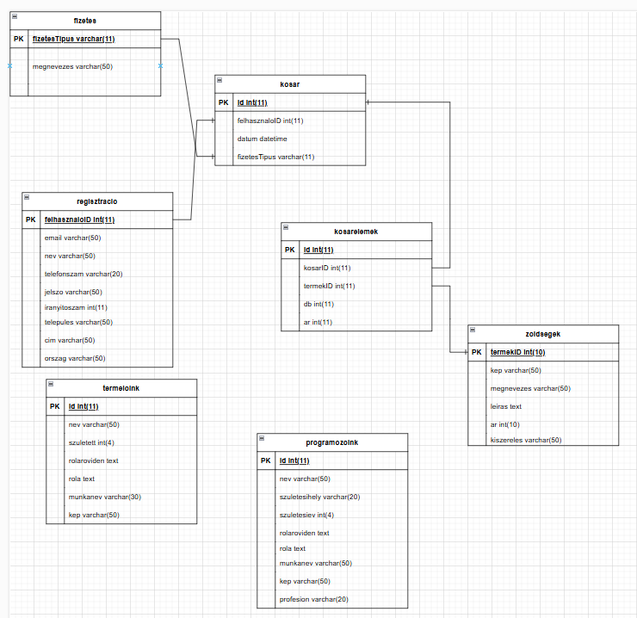

1. **API Dokumentáció**
   1. **API Leírás**
      1. **Regisztráció**

A regisztrációban kötelező kitölteni a teljes nevet, az email címet, a jelszót és a jelszó megerősítését. Viszont a többit nem.

A regisztrációra kattintva elindítunk egy kérést a php-nak:

<url:’./php/register.php>’

amennyiben olyan email címet adtunk meg, mely már létezik, akkor visszatér a ’ez a felhasználó már létezik’ üzenettel.

Elsőként ellenőrzi, hogy a megadott email cím létezik-e az adatbázisban, amennyiben már regisztrált email címről van szó úgy válaszként beállítja a ’ez a felhasználó már létezik’ választ és ezt továbbítja a frontend felé.

* + 1. **Login**

Bejelentkezéshez ki kell tölteni az email cím és jelszó mezőt, melyek ellenőrzése az előzőekben leírtak alapján történik.

* + 1. **Profil**

Lehetőségünk van saját adatunk szerkesztéséhez és profil kép feltöltéséhez, melynek maximális mérete 64 kbyte, a kép tárolása az adatbázisban történik. Az adatok megváltoztatásánál az ellenőrzés folyamata megegyezik a regisztrációnál végzett ellenőrzéssel. A mentés gombra kattintva tudjuk elindítani az adataink frissítését.

url:’./php/profile.php

Backend oldalon a php legenerálja a változtatás dátumát, a képed dekódolja amennyiben töltöttünk fel, majd csatlakozik az adatbázisunkhoz, ahol egy update kéréssel módosítja adatainkat.

1. **Felhasznált képek:**

A projekt során felhasznált képeket többségéről a freepik oldalról szereztük be, ezen kívül az oldalon felhasználtuk a mesterséges intelligencia által generált képeket és néhány általunk készített.

1. **Csapatunk:**

Vékony Marcell: Szoftverfejlesztő- és tesztelő

Csontos Márió Dávid: Szoftverfejlesztő - projektvezető